Leitbild und Leitgedanken
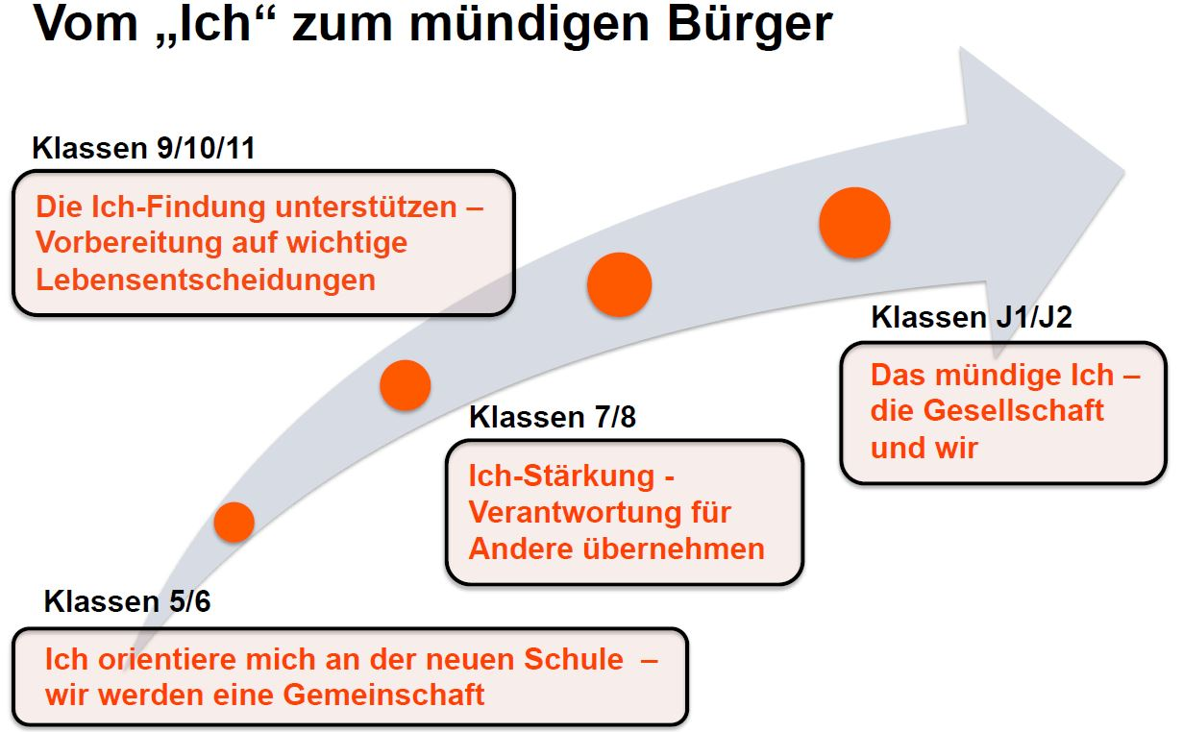
Unser Schulcurriculum orientiert sich an den Abschnitten des Bildungsplanes für Baden-Württemberg, der die Bildungsstandards für jeweils 2 Jahre vorgibt.
Es beinhaltet neben den fachlichen Inhalten auch das Leitbild mit pädagogischen Leitgedanken für die jeweiligen Altersstufen Klasse 5 und 6, Klasse 7 und 8, Klasse 9 bis 11 (durch G9 bedingt) sowie für die Jahrgangsstufe. Die regelmäßig stattfindenden außerunterrichtlichen Aktivitäten in den einzelnen Klassenstufen orientieren sich an diesen Leitgedanken.
Zusätzlich zu diesem schulischen „Pflichtprogramm“ haben wir eine große Zahl an Förderangeboten, die unsere Schülerinnen und Schüler in ihrer schulischen Entwicklung ganz individuell unterstützen. Viele AGs bieten ihnen außerdem Gelegenheit, ihre persönlichen Interessen in der Gemeinschaft anderer Schülerinnen und Schüler des Gymnasiums Rutesheim zu verfolgen. Ein weiterer Schwerpunkt im Bereich der Persönlichkeitsbildung liegt in der Unterstützung der Schülerinnen und Schüler bei der Berufsfindung.
Die pädagogischen Leitgedanken beinhalten sowohl unsere Erfahrungen mit den Charakteristika der Altersstufen als auch die mittel- und langfristigen Ziele, die wir Lehrkräfte gemeinsam mit den Schülerinnen und Schülern sowie den Eltern erreichen wollen. Ein kooperatives Miteinander zwischen allen Beteiligten am Erziehungs- und Lernprozess ist von großer Bedeutung für die Erreichung dieser Ziele.
Eine positive Einstellung der Eltern und Schüler zum Gymnasium Rutesheim und seinen Angeboten sowie ein hoher Grad an Motivation und Lernbereitschaft tragen zum Gelingen dieses Prozesses bei. Dabei kommt der Lehrerpersönlichkeit eine große Bedeutung zu. Die Lehrerinnen und Lehrer bringen den Schülerinnen und Schülern Verständnis und Respekt entgegen, sie nehmen ihre Persönlichkeit wahr und unterstützen sie altersangemessen auf ihrem individuellen Weg durch ihr pädagogisches Wirken. Im Zeitraum von neun Jahren am Gymnasium entwickeln sich die Kinder zu jungen Erwachsenen. Diese Entwicklung ist individuell und beinhaltet einen vielschichtigen und stetigen Wachstumsprozess.
Die ganzheitliche Persönlichkeitsentwicklung der jungen Menschen zu begleiten und ihnen auf diesem Weg eine vertiefte Allgemeinbildung zu vermitteln ist eine wichtige und herausfordernde Aufgabe des Unterrichts und der außerunterrichtlichen Aktivitäten am Gymnasium Rutesheim.

Klassenstufen 5 und 6

Ich orientiere mich an der neuen Schule - Wir werden eine Gemeinschaft
In der fünften Klasse kommen die Schülerinnen und Schüler aus verschiedenen Orten zu uns. Sie freuen sich auf die neue Schule und sind stolz ans Gymnasium zu kommen. Sie waren in der Grundschule die besten Schüler, sind eifrig, Neues zu lernen und werden nun bei uns mit vielen Neuerungen vertraut.
Als Individuen setzen sie sich damit auseinander, dass sie nicht immer Bestnoten schreiben; sie lernen, ihren Platz in der Klasse zu finden, neue Freundschaften tun sich auf, Cliquen bilden sich heraus. Sie werden mit vielen neuen Gesichtern konfrontiert, mit einer neuen Umgebung und anderen Regeln.
Aus den einzelnen Individuen entsteht eine Gemeinschaft, die auch feste Regeln braucht. Auf der allgemeinen Ebene ist dies die Schulordnung, im Speziellen sind es die selbst erstellten Klassenregeln. So lernen die Schüler Gemeinschaft zu gestalten und dafür Verantwortung zu übernehmen.
Gemeinsame Unternehmungen und Aktivitäten sind auf dieser Stufe besonders wichtig um den Zusammenhalt zu stärken. Dabei ist von Bedeutung, dass die Schüler Schule nicht nur als Lern- sondern als Lebensraum empfinden.

Klassenstufen 7 und 8

Ich-Stärkung - Verantwortung für andere übernehmen
In der siebten und achten Klasse haben die Schülerinnen und Schüler in der Regel eine gewisse Sicherheit in der Klassen- und Schulgemeinschaft gefunden, sie haben gymnasiale Spielregeln kennen gelernt und wissen sie zunehmend sicher anzuwenden.
Sie befinden sich in einer Entwicklungsphase, in der sie sich von den Eltern lösen und sich auf die Suche nach neuen Vorbildern und Lebensmodellen machen. Deswegen ist es hier besonders wichtig, dass die Schule ihnen dabei hilft, die eigenen Fähigkeiten richtig einzuschätzen und ihr Ich zu stärken (z.B. Suchtprävention, …).
Gleichzeitig lernen sie Verantwortung für andere zu übernehmen, ein tolerantes Miteinander zu leben und Achtung vor anderen Menschen zu haben. (Modul Gruppenarbeit, Sozialpraktikum, Schüleraustausch, …) Im schulischen Rahmen lernen sie das Andere kennen, es schätzen und respektvoll annehmen. Im Rahmen des Sozialpraktikums erfolgt eine erste Auseinandersetzung mit der Arbeitswelt.
Die Schülerinnen und Schüler verbringen den Großteil ihres Tages in der Schule, die einen zentralen Stellenwert in ihrem Leben einnimmt. Zunehmend formen sie diese verantwortlich mit. Im Klassenverband durch selbstgesteuertes Lernen und Mitgestaltung des Unterrichts. Als SMV und Schülerschaft durch die Gestaltung der Schule als Lebensraum.

Klassenstufe 9, 10 und 11

Die Ich-Findung unterstützen - Vorbereitung auf wichtige Lebensentscheidungen
In der neunten und zehnten Klasse haben sich die Denkfähigkeit und das Abstraktionsvermögen im Vergleich zu den vorgehenden Klassenstufen weiterentwickelt. Die Schülerinnen und Schüler können auf einen deutlichen Kompetenzzuwachs zurückgreifen und sind in der Lage, kritische und zunehmend reflektiertere Meinungen in Diskussionen einzubringen.
Die Weiterentwicklung des Denkens ermöglicht den Schülerinnen und Schülern wichtige Erfahrungen hinsichtlich ihrer Selbstfindung. Diese Phase der persönlichen Entwicklung beinhaltet Prozesse der Rollenfindung und ist geprägt durch die fortschreitende Abnabelung vom Elternhaus sowie das Herausbilden von Interessenschwerpunkten. Die eigenen Stärken und Schwächen treten immer mehr hervor und die Schüler lernen, sie zu akzeptieren. In besonderem Maße erfolgt diese Auseinandersetzung mit Blick auf die Berufs- und Studienorientierung im Rahmen des Gemeinschaftskunde-Unterrichts, welcher eine erste intensivere Auseinandersetzung mit den Fragen der Berufs- und Studienwahl ermöglicht und der der Vorbereitung des BOGY-Praktikums in Klasse 10 dient.
Ein wesentliches Ziel der Schule besteht darin, den Schülern Hilfestellung bei der Entwicklung ihres Lebenskonzeptes zu geben. Neben dem Aufbau eines eigenen Wertesystems spielt in diesem Bereich das Aufzeigen von Lebensperspektiven eine große Rolle. Der Kontakt zu außerschulischen Lernorten ermöglicht den Jugendlichen wertvolle Einblicke und unterstützt die frühzeitige Orientierung. Neben der sozialen Verantwortung werden die Schülerinnen und Schüler nun auch verstärkt an ihre politische Verantwortung herangeführt. Um auf wichtige Lebensentscheidungen vorzubereiten, ist es nötig, dass spezielle Interessen und Begabungen gefördert werden. Auch außerschulische Themen und Interessen werden hinsichtlich der ganzheitlichen Persönlichkeitsentwicklung der Jugendlichen respektiert und wenn möglich auf inhaltlicher und methodischer Ebene im Unterricht aufgegriffen. Neben dieser problemorientierten Unterrichtsgestaltung sollten die Schülerinnen und Schüler die Möglichkeit haben, vermehrt selbstverantwortlich zu arbeiten und ihre eigene Meinung einzubringen.
Mit dem erfolgreichen Abschluss der elften Klasse und der Abschätzung der Oberstufentauglichkeit erfolgt der Eintritt in die Kursstufe. Um diesen Übergang zu erleichtern, werden die Schülerinnen und Schüler auf Methoden und Arbeitsformen der Kursstufe vorbereitet. Die Schüler können am Ende der Klassenstufe 10 auf ihr Geleistetes stolz sein und ihnen wird von Seiten der Schule Wertschätzung entgegengebracht.

Klassenstufen J1 und J2

Das mündige Ich und die Gesellschaft
In der Klassenstufe J1 und J2 ist die Persönlichkeit der Schülerinnen und Schüler zunehmend gefestigt. Sie sind selbständiger und können daher mit größeren Freiräumen im privaten und schulischen Leben umgehen.
Diese Selbständigkeit zeigt sich in der Schule in der selbstverantwortlichen Organisation von Lernprozessen. Dazu gehört die Beherrschung und Anwendung von verschiedenen Methoden und Arbeitsformen, die Fähigkeit zum selbstorganisierten Lernen (SOL) und das eigenständige Erstellen von Arbeiten, die immer mehr auch wissenschaftlichen Ansprüchen genügen.
Die Schüler haben die Fähigkeit entwickelt, abstrakt zu denken und ein Thema aus den Perspektiven verschiedener Denksysteme darzustellen. Dabei hilft ihnen ihr komplexer gewordenes sprachliches Vermögen.
In diesen zwei Jahren gibt die Schule weitere Hilfestellungen zur Berufs- und Studienorientierung wie z.B. durch die Veranstaltung eines schulinternen Studientags, den Besuch des Studieninformationstages an den Hochschulen, die Durchführung von BEST-Seminaren, die Organisation einer Betriebserkundung, die Veranstaltung von Berufetagen, den Besuch der Bildungsmesse „Vocatium“ sowie schulinternen Angeboten der Berufsberatung durch die Bundesagentur für Arbeit, mit dem Ziel die Schülerinnen und Schüler zu einer fundierten Berufs- und Studienwahl zu führen.
Die Schule fördert insbesondere die Fähigkeit zum analytischen Denken und erweitert bzw. festigt die Fertigkeit, wissenschaftlich zu arbeiten. Die Anforderungen an die Schüler steigen sowohl im fachlichen Bereich als auch in Bezug auf eine selbstdisziplinierte Arbeitshaltung.
Sie verlassen unsere Schule als Menschen, die bereit und fähig sind, eine verantwortungsvolle Rolle in der Gesellschaft zu übernehmen. Dazu haben sie neben den fachlichen Qualifikationen auch eine angemessene moralische Urteilsfähigkeit und Integrität entwickelt.

Leitbildaktionen Klassenstufe 5-8
Leitbildaktionen sollen die oben beschriebenen Ziele zusätzlich in den Schulalltag zu integrieren. Um erlebbare Zeichen zu setzen und die Inhalte somit ins Bewusstsein der Schülerinnen und Schüler zu rücken, führen wir seit dem Schuljahr 2014/15 sogenannte Leitbildaktionen durch. Für jede Klassenstufe gibt es einmal jährlich eine besondere Aktion. Im Zusammenhang mit deren Vorbereitung sollen die Leitgedanken mit der Klasse thematisiert werden. Die Organisation der Aktivitäten liegt abwechselnd bei den Eltern, Lehrern und/oder den Schülerinnen und Schülern da deutlich werden soll, dass die Leitgedanken von allen am schulischen Leben beteiligten Gruppen getragen und umgesetzt werden muss.
Klasse | Stichwort | Aktion | Organisation
5 | Ankommen | Kennenlerntag mit erlebnispädagogischen Teamspielen (Waldpädagogin ) | Frau Krause
6 | Gemeinschaft | Erlebnispäd. im Hochseilgarten, mit anschließendem Elternfest | Frau Krause
7 | Verantwortung | Putzaktion | Klassenlehrkräfte
8 | Ich-Findung | Wilde Bühne | Schulsozialarbeiterin Frau Bauer

Sozialpraktikum in Klasse 8
Prozessdefinition / Projektbeschreibung:
• Das Sozialpraktikum ist Teil des Schulcurriculums.
• Kennenlernen einer sozialen Einrichtung und ihre Arbeit. Sammeln von praktischen Erfahrungen im Umgang mit hilfsbedürftigen Menschen.
• Das Sozialpraktikum besteht aus einer theoretischen Phase von 8 Doppelstunden Unterricht, einer Praktikumsphase, in der die Schülerinnen und Schüler in einer sozialen Einrichtung ein 16-stündiges Praktikum leisten und einer unterrichtsfreien Phase, in der eine schriftliche Dokumentation über das geleistete Sozialpraktikum angefertigt wird.
• Insgesamt entspricht das einer Poolstunde in Klassenstufe 8.
Geltungsbereich / Klassenstufe:
• Gesamte Klassenstufe 8
Regelung / Detaillierte Projektbeschreibung:
• In Klassenstufe 8 sollen die Schülerinnen und Schüler Erfahrungen mit sozialem und diakonischem Handeln machen. Dabei sollen sie entsprechende Handlungsfelder und Berufsgruppen kennen lernen und die besonderen Bedürfnisse verschiedener Menschengruppen wahrnehmen. Im Rahmen ihrer Möglichkeiten sollen sie sich auch selbst aktiv einbringen und angemessene Tätigkeiten ausführen.
• Die Organisation wird durch die Lehrkräfte durchgeführt, in deren Deputat die Poolstunde eingetragen ist. Dabei können sie auf zahlreiche bewährte Materialien zurückgreifen.
• Folgende Schritte müssen beachtet werden:
- Frühzeitige Planung Mitte – Ende des Winterhalbjahrs.
- Festlegen der Unterrichtstage und der Praktikumsphase in einem Zeitraster.
- Persönliche Kontaktaufnahme mit den sozialen Einrichtungen im Umfeld und Erheben der möglichen Praktikumsplätze. Es müssen Praktikumsplätze für die gesamte Schülerzahl der Klassenstufe gefunden werden.
- Absprache der Planung mit der Schulleitung.
- Zuordnung von Schülern und Praktikumsstellen an einem ersten Informationsnachmittag.

